PERANCANGAN ANTARMUKA DAN SISTEM APLIKASI LOCKING QUIZ
Bagian ini menguraikan rancangan aplikasi mobile Locking Quiz yang meliputi penjelasan antarmuka pengguna (User Interface/UI) dan pengalaman pengguna (User Experience/UX), struktur navigasi, manajemen data, serta interaksi aplikasi dengan perangkat keras (hardware) pada perangkat bergerak berbasis Android. Rancangan antarmuka dibuat menggunakan Figma dan terdiri atas 34 halaman dengan ukuran layar 412 × 892 piksel.

Penjelasan Antarmuka Pengguna (UI/UX)
Antarmuka aplikasi Locking Quiz dirancang untuk siswa SMA sebagai pengguna utama. Rancangan dikelompokkan ke dalam beberapa modul, yaitu splash dan sambutan, autentikasi, pengisian biodata, dashboard, kelas, pengerjaan kuis, hasil dan koreksi, aktivitas, serta profil. Penjelasan antarmuka diuraikan sebagai berikut.

Konsep Desain Visual
Desain menggunakan gaya flat yang ceria dan ramah pelajar, ditandai dengan warna cerah, ilustrasi alat tulis berwajah lucu, serta bahasa yang santai seperti "Kenalan dulu yuk!". Terdapat dua pola tata letak, yaitu layar berlatar ungu untuk halaman splash, autentikasi, biodata, dan profil, serta layar berlatar putih untuk halaman yang memuat banyak konten seperti daftar kuis, soal, dan hasil. Elemen visual yang digunakan ditunjukkan pada Tabel 1.
Tabel 1 Elemen Desain Visual Aplikasi Locking Quiz
No | Elemen | Penerapan | Fungsi UX
1 | Warna utama | Ungu kebiruan (periwinkle) sebagai latar dan aksen | Membentuk identitas aplikasi dan suasana yang tenang serta menyenangkan
2 | Warna aksen | Salmon/koral pada tombol utama, progress bar, dan tautan "Daftar" serta "Lupa Sandi?" | Menarik perhatian pengguna ke aksi utama
3 | Warna gelap | Navy pada kolom isian, tombol pilihan, dan nomor soal yang sudah dijawab | Memberi kontras pada area interaktif
4 | Warna status | Hijau untuk Lulus/Lolos/benar, merah untuk Remidi/salah, ungu untuk dipilih/belum dikerjakan | Status dapat dikenali tanpa membaca teks
5 | Tipografi | Huruf sans-serif geometris (mirip Poppins); judul tebal, isi reguler | Membentuk hierarki teks yang jelas
6 | Ilustrasi | Logo gembok dan kaca pembesar, pola alat tulis berwajah, bunga dan buku pada biodata, emoji pada hasil kuis | Memperkuat karakter aplikasi yang ramah pelajar
7 | Kartu kuis | Foto mata pelajaran, judul, nama guru, skor minimal, skor akhir, dan badge status | Informasi penting kuis terlihat dalam satu kartu
8 | Navigasi bawah | Empat menu: Home, Kelas, Aktivitas, dan Profile; menu aktif ditandai latar ungu | Perpindahan antarmenu utama cukup dengan satu ketukan

Rancangan Antarmuka Halaman
Rancangan antarmuka setiap halaman beserta penjelasan UI/UX-nya dijelaskan sebagai berikut.

Splash Screen dan Halaman Selamat Datang
Halaman splash menampilkan logo Locking Quiz berupa gembok dan kaca pembesar berwarna putih di tengah latar ungu saat aplikasi pertama kali dibuka. Halaman Selamat Datang memuat judul "Selamat Datang!", kalimat pengenal aplikasi, pola ilustrasi alat tulis, dan tombol "Mulai". Dari sisi UX, halaman ini memberi kesan pertama yang hangat dan hanya menyediakan satu tombol aksi, sehingga pengguna langsung mengetahui langkah berikutnya. Rancangan halaman ditunjukkan pada Gambar 1.
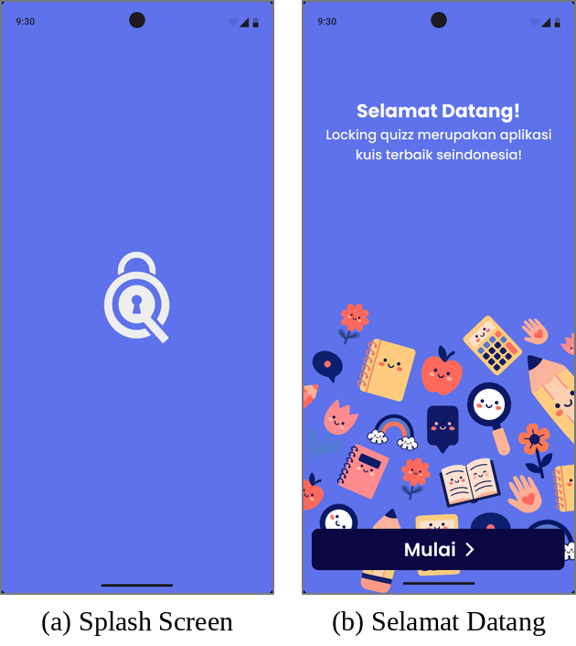
Gambar 1 Splash Screen dan Halaman Selamat Datang

Login dan Register
Halaman Login memuat isian email dan password dengan ikon mata untuk menampilkan kata sandi, kotak centang "ingat password", tautan "Lupa Sandi?", tombol Login, serta tautan "Daftar". Halaman Register memuat isian email, password, dan konfirmasi password, tombol Register, serta tautan "Masuk". Kedua halaman memakai kerangka yang sama, yaitu header ilustrasi, judul, deskripsi singkat, kolom isian berwarna navy, dan tombol utama berwarna koral. Ikon mata membantu pengguna memeriksa ketikan, sedangkan konfirmasi password mencegah kesalahan saat mendaftar. Rancangan halaman ditunjukkan pada Gambar 2.
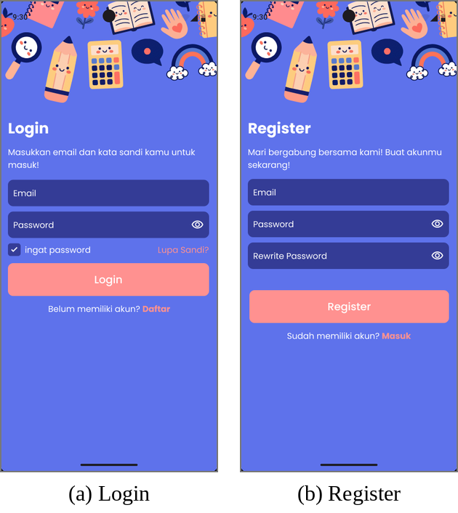
Gambar 2 Halaman Login dan Register

Lupa Password
Alur lupa password terdiri atas tiga halaman, yaitu Forget Password untuk memasukkan email terdaftar, Enter OTP berisi lima kotak kode OTP dan tautan "Kirim ulang OTP", serta Reset Password untuk memasukkan dan mengonfirmasi password baru. Setiap halaman hanya berisi satu tugas sehingga proses pemulihan akun mudah diikuti. Rancangan halaman ditunjukkan pada Gambar 3.
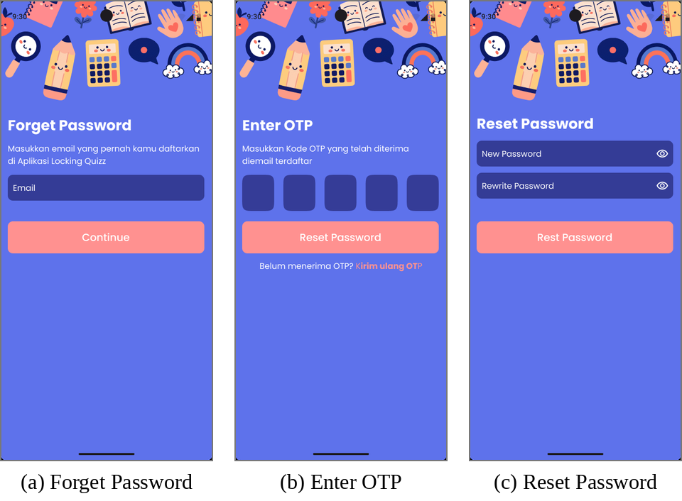
Gambar 3 Halaman Lupa Password

Pengisian Biodata
Setelah mendaftar, siswa mengisi biodata melalui lima langkah dengan satu pertanyaan pada setiap halaman, yaitu nama lengkap, NIS/NISN, tingkat kelas (X, XI, XII), jurusan (IPA, IPS), dan rombongan belajar (misalnya X MIPA 1). Setiap halaman dilengkapi tombol kembali, progress bar dengan persentase (0% hingga 100%), dan tombol "selanjutnya". Pilihan kelas dan jurusan ditampilkan sebagai kartu bergambar berukuran besar agar mudah diketuk. Halaman terakhir menampilkan ucapan selamat beserta ilustrasi, kemudian aplikasi menampilkan halaman Memuat Data sebelum masuk ke dashboard. Pola satu pertanyaan per halaman mengurangi beban berpikir pengguna, sedangkan sapaan dengan nama pengguna ("Keren, Anna!") membuat aplikasi terasa lebih personal. Rancangan halaman ditunjukkan pada Gambar 4.
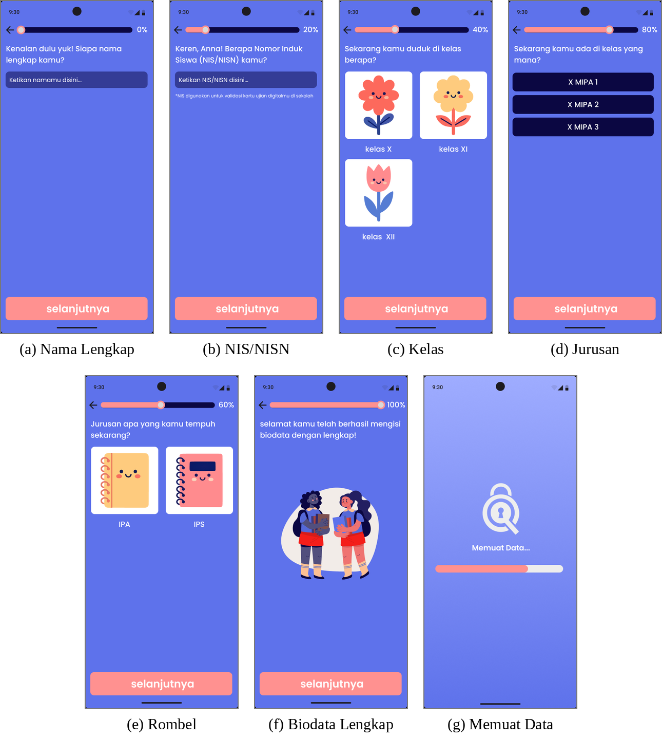
Gambar 4 Halaman Pengisian Biodata

Dashboard (Home)
Dashboard menampilkan sapaan beserta nama dan foto pengguna, ikon lonceng notifikasi, banner "Cek kuis hari ini!" dengan tombol Lihat, tiga kartu pintasan (mata pelajaran, mulai kuis, dan history), daftar "Quizz tersedia" dengan cincin progres, serta daftar aktivitas terbaru. Navigasi bawah berisi menu Home, Kelas, Aktivitas, dan Profile. Halaman ini berfungsi sebagai pusat informasi sehingga kuis hari ini, kuis yang tersedia, dan riwayat dapat dijangkau dengan satu ketukan. Rancangan halaman ditunjukkan pada Gambar 5.
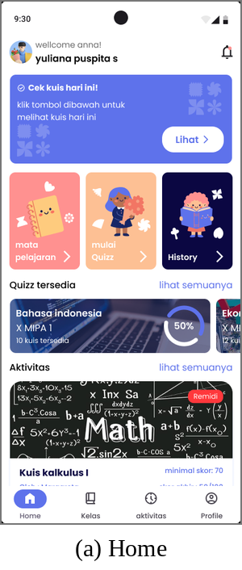
Gambar 5 Halaman Dashboard

Kelas dan Daftar Kuis
Halaman Kelas menampilkan kolom pencarian mata pelajaran dan kartu mata pelajaran berlatar foto yang memuat nama mata pelajaran, rombongan belajar, jumlah kuis, dan cincin progres. Setelah mata pelajaran dipilih, halaman Daftar Kuis menampilkan kolom pencarian, ikon filter, chip kategori (Semua, UAS, UTS, Harian), dan kartu kuis berisi judul, nama guru, skor minimal, skor akhir, serta badge status ("Remidi", "Lulus", atau "belum dikerjakan"). Chip kategori memudahkan siswa memilih jenis ujian, sedangkan badge status menunjukkan kuis yang masih perlu dikerjakan. Rancangan halaman ditunjukkan pada Gambar 6.
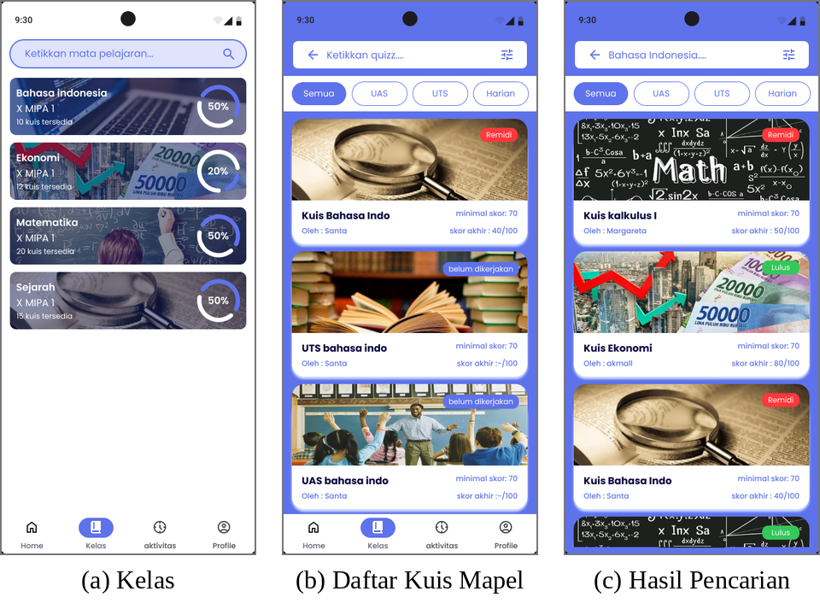
Gambar 6 Halaman Kelas dan Daftar Kuis

Detail Kuis dan Pengerjaan Soal
Halaman Detail Kuis menampilkan gambar, judul kuis, nama guru, jumlah pertanyaan, skor minimal, skor akhir, status, deskripsi, dan tombol Mulai. Halaman pengerjaan soal memuat timer, tombol "kumpulkan jawaban", baris nomor soal, teks atau gambar soal, empat pilihan jawaban (A–D), serta tombol Sebelumnya dan Berikutnya; pada soal terakhir tombol Berikutnya berubah menjadi Selesai. Halaman Semua Soal menampilkan grid nomor soal dengan penanda warna untuk soal yang sudah dijawab, belum dijawab, dan ditandai. Timer membuat siswa sadar akan sisa waktu, sedangkan grid nomor soal mencegah ada soal yang terlewat sebelum jawaban dikumpulkan. Rancangan halaman ditunjukkan pada Gambar 7.
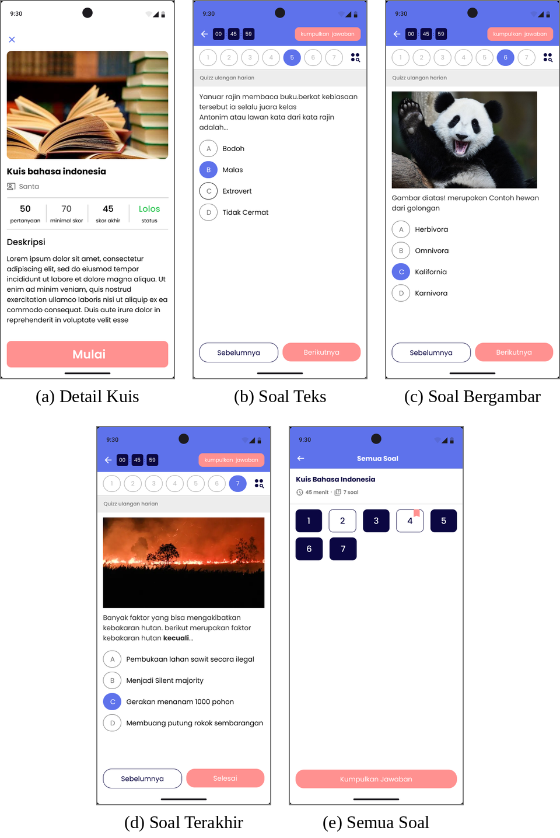
Gambar 7 Halaman Detail Kuis dan Pengerjaan Soal

Hasil Kuis
Halaman hasil menampilkan emoji, skor (misalnya 0/100, 86/100, atau 100/100), status REMIDI berwarna merah atau LOLOS berwarna hijau, pesan singkat, serta panel ringkasan waktu kerja, jumlah jawaban benar, dan jumlah jawaban salah. Tersedia tombol Selesai untuk kembali ke dashboard dan tombol Lihat Preview untuk melihat koreksi. Penggunaan emoji dan warna membuat hasil dapat dipahami dalam sekali lihat. Rancangan halaman ditunjukkan pada Gambar 8.
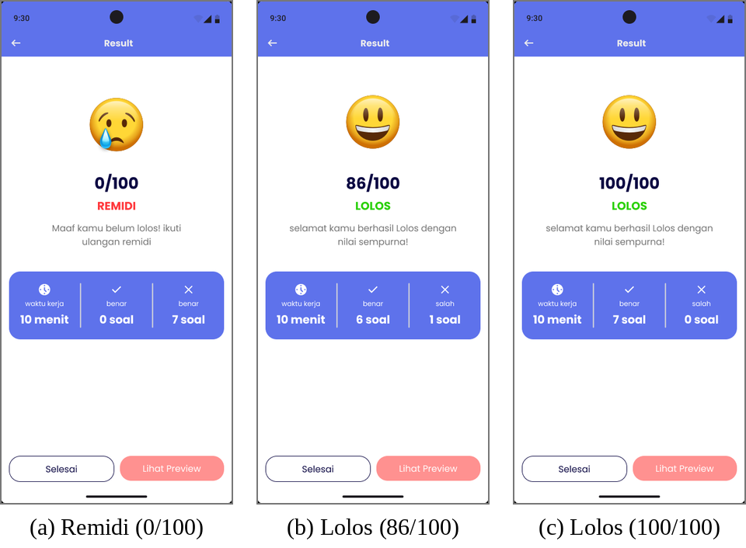
Gambar 8 Halaman Hasil Kuis

Koreksi dan Pembahasan
Halaman Preview Jawaban menampilkan grid nomor soal dengan warna hijau untuk jawaban benar dan merah untuk jawaban salah. Ketika nomor soal dipilih, halaman pembahasan menandai jawaban benar dengan warna hijau, jawaban siswa yang salah dengan warna merah, dan menampilkan kotak penjelasan di bagian bawah. Fitur ini mendukung siswa belajar dari kesalahan, tidak hanya melihat nilai akhir. Rancangan halaman ditunjukkan pada Gambar 9.
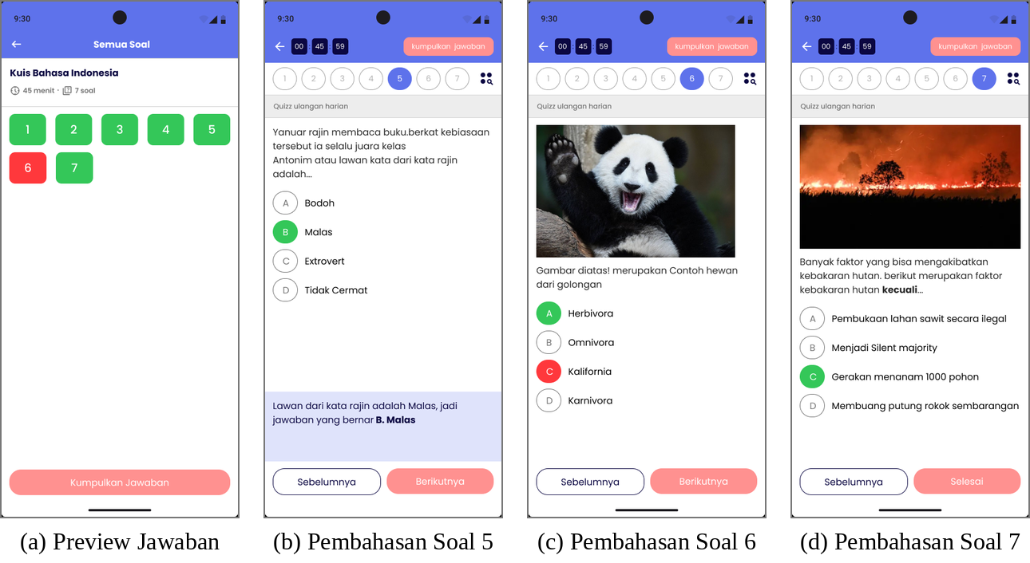
Gambar 9 Halaman Preview Jawaban dan Pembahasan

Aktivitas (Riwayat)
Halaman Aktivitas berjudul History memiliki dua tab, yaitu "sudah selesai" dan "berlangsung", serta daftar kartu kuis yang memuat badge Lulus atau Remidi, skor minimal, dan skor akhir. Pemisahan tab memudahkan siswa menemukan kuis yang masih berjalan. Rancangan halaman ditunjukkan pada Gambar 10.
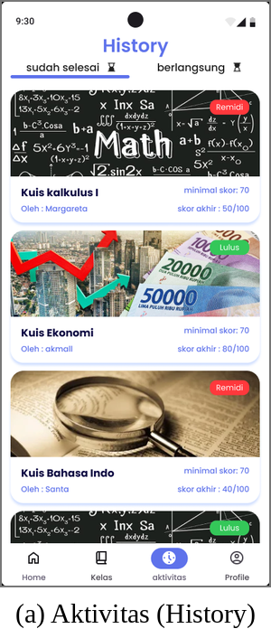
Gambar 10 Halaman Aktivitas (History)

Profil dan Edit Profil
Halaman Profile menampilkan header ilustrasi, foto profil dengan ikon pensil, menu tambahan (ikon titik tiga), dan kartu data diri berisi nama, NIS, jurusan, serta email. Halaman Edit Profile memuat tombol kembali, foto profil dengan tombol tambah (+) untuk mengganti foto, kolom isian bergaris bawah, dan tombol Simpan. Gaya isian bergaris bawah membedakan mode ubah dari mode lihat. Rancangan halaman ditunjukkan pada Gambar 11.
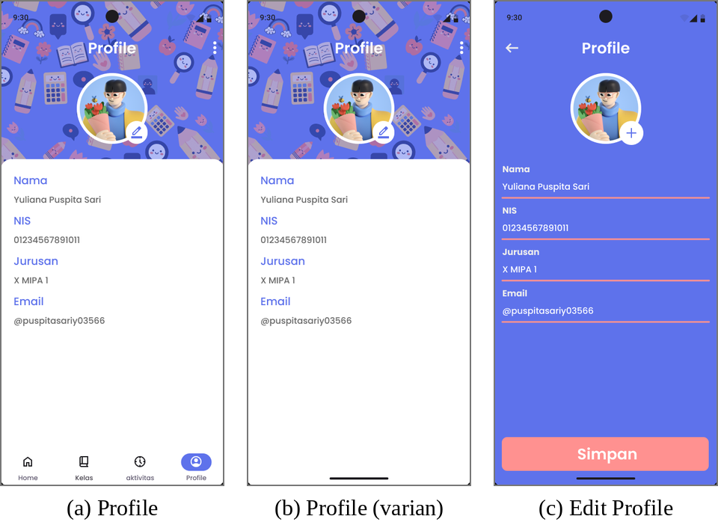
Gambar 11 Halaman Profile dan Edit Profile

Evaluasi UI/UX
Secara umum, rancangan antarmuka sudah konsisten dan ramah pengguna. Kelebihan rancangan antara lain identitas visual yang seragam pada seluruh halaman, alur biodata satu pertanyaan per halaman, alur kuis yang lengkap dari detail kuis hingga pembahasan, serta penggunaan warna status yang konsisten pada kartu kuis, hasil, dan koreksi. Beberapa hal yang masih perlu diperbaiki ditunjukkan pada Tabel 2.
Tabel 2 Temuan dan Saran Perbaikan UI/UX
No | Aspek | Temuan | Saran Perbaikan
1 | Bahasa | Campuran bahasa Inggris (Login, Forget Password, Continue) dan bahasa Indonesia | Gunakan satu bahasa secara konsisten, misalnya Masuk, Lupa Kata Sandi, Lanjut
2 | Ejaan | "Forget Pasword", "Rest Password", "wellcome", "Ketikan", "bernar", "Fiture", "Remidi" | Perbaiki menjadi "Forgot Password", "Reset Password", "welcome", "Ketikkan", "benar", "Fitur", "Remedial"
3 | Istilah status | "Lulus" pada kartu dan "LOLOS" pada hasil dipakai untuk makna yang sama | Gunakan satu istilah
4 | Halaman hasil | Hasil 0/100 memberi label "benar" pada kolom jumlah salah; skor 86/100 tetap bertuliskan "nilai sempurna" | Samakan label kolom dan sesuaikan pesan dengan skor
5 | Detail kuis | Tertulis 50 pertanyaan dan status "Lolos" sebelum dikerjakan, padahal kuis berisi 7 soal; deskripsi masih lorem ipsum | Sesuaikan data dan gunakan deskripsi yang sebenarnya
6 | Enter OTP | Tombol bertuliskan "Reset Password" | Ganti menjadi "Verifikasi"
7 | Status tombol | Belum ada tampilan tombol nonaktif saat isian kosong dan tampilan terpilih pada kartu kelas/jurusan | Tambahkan state disabled dan selected
8 | Kirim jawaban | Tombol "kumpulkan jawaban" langsung mengakhiri kuis | Tambahkan dialog konfirmasi, terutama jika masih ada soal yang belum dijawab
9 | Keterbacaan | Teks kecil (±10–11 px) pada kartu dan teks putih di atas foto | Perbesar teks minimal 12 px dan beri lapisan gelap pada foto
10 | Profil | Email ditulis dalam format username; terdapat dua varian halaman profil; menu titik tiga belum memiliki tujuan | Tampilkan email lengkap, pilih satu varian, dan rancang isi menu (misalnya Logout)
11 | Halaman belum ada | Notifikasi (ikon lonceng), logout, dan isi tab "berlangsung" | Lengkapi agar setiap tombol memiliki halaman tujuan

Struktur Navigasi
Struktur navigasi menggambarkan perpindahan antarhalaman pada aplikasi Locking Quiz. Navigasi terbagi menjadi dua bagian, yaitu alur masuk yang bersifat linear (splash screen, login atau register, biodata, kemudian dashboard) dan menu utama berbasis navigasi bawah yang bercabang ke halaman Kelas, Aktivitas, dan Profil.

Denah Navigasi Aplikasi
Denah navigasi aplikasi ditunjukkan pada Gambar 12. Kotak menyatakan halaman, sedangkan anak panah menyatakan arah perpindahan beserta aksi pengguna yang memicunya. Pengguna baru melewati halaman Register dan Biodata, sedangkan pengguna yang sudah memiliki akun langsung melakukan login. Alur lupa password kembali ke halaman Login setelah password baru disimpan. Selain melalui navigasi bawah, dashboard juga menyediakan pintasan, yaitu banner "Cek kuis hari ini" dan kartu "mulai Quizz" menuju Daftar Kuis, kartu "mata pelajaran" menuju Kelas, serta kartu "History" menuju Aktivitas.
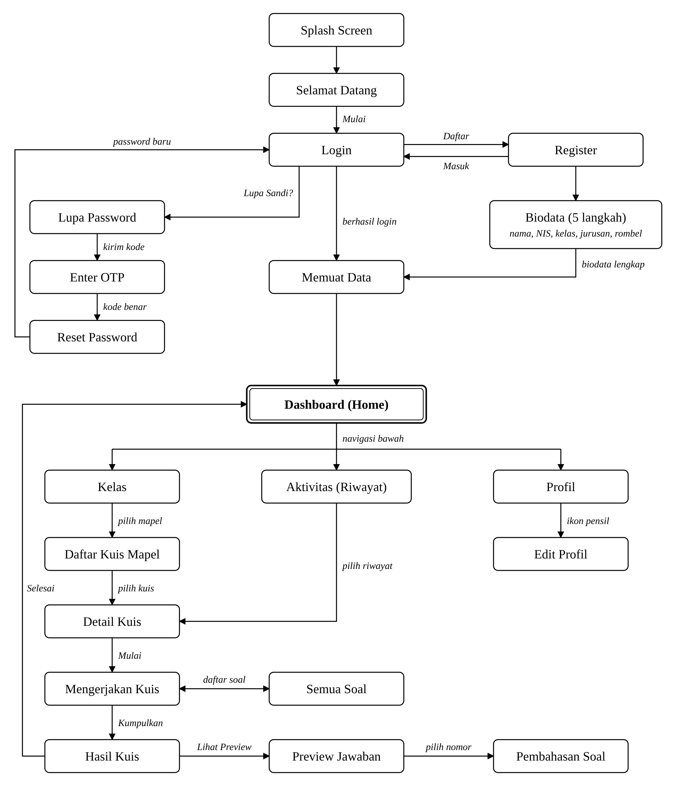
Gambar 12 Denah Navigasi Aplikasi Locking Quiz

Tabel Perpindahan Halaman
Rincian perpindahan antarhalaman beserta aksi pemicunya ditunjukkan pada Tabel 3.
Tabel 3 Perpindahan Antarhalaman Aplikasi Locking Quiz
No | Halaman Asal | Aksi Pengguna | Halaman Tujuan
1 | Splash Screen | Otomatis | Selamat Datang
2 | Selamat Datang | Tombol Mulai | Login
3 | Login | Login berhasil | Memuat Data → Dashboard
4 | Login | Tautan Daftar | Register
5 | Register | Tautan Masuk | Login
6 | Login | Tautan Lupa Sandi? | Forget Password → Enter OTP → Reset Password → Login
7 | Register | Tombol Register | Biodata: nama → NIS → kelas → jurusan → rombel → selesai
8 | Biodata selesai | Tombol selanjutnya | Memuat Data → Dashboard
9 | Dashboard | Lihat / mulai Quizz / lihat semuanya | Daftar Kuis
10 | Dashboard | Kartu mata pelajaran atau menu Kelas | Kelas
11 | Dashboard | Kartu History atau menu Aktivitas | Aktivitas
12 | Dashboard | Menu Profile | Profil
13 | Kelas | Pilih mata pelajaran | Daftar Kuis Mapel
14 | Daftar Kuis Mapel | Pilih kartu kuis | Detail Kuis
15 | Aktivitas | Pilih kartu riwayat | Detail Kuis
16 | Detail Kuis | Tombol Mulai | Mengerjakan Kuis
17 | Mengerjakan Kuis | Ikon daftar soal | Semua Soal (pilih nomor → kembali ke soal)
18 | Mengerjakan Kuis / Semua Soal | Kumpulkan Jawaban / Selesai | Hasil Kuis
19 | Hasil Kuis | Lihat Preview | Preview Jawaban → Pembahasan Soal
20 | Hasil Kuis | Tombol Selesai | Dashboard
21 | Profil | Ikon pensil | Edit Profil → Simpan → Profil

Manajemen Data
Manajemen data menjelaskan data yang disimpan dan dikelola oleh aplikasi. Karena rancangan Figma hanya memuat antarmuka, struktur data berikut disusun berdasarkan kebutuhan data yang tampil pada setiap halaman. Data utama disimpan pada basis data di server, sedangkan sebagian data disimpan secara lokal pada perangkat untuk mendukung sesi pengguna.

Data yang Disimpan Aplikasi
Aplikasi menyimpan sembilan kelompok data dalam bentuk tabel basis data. Daftar tabel beserta data yang disimpan dan halaman yang menggunakannya ditunjukkan pada Tabel 4.
Tabel 4 Daftar Data yang Disimpan Aplikasi
No | Nama Tabel | Data yang Disimpan | Halaman Terkait
1 | users | Akun dan biodata siswa atau guru: nama, NIS, email, password, foto, kelas, dan peran | Register, Biodata, Login, Profil, Edit Profil
2 | password_otps | Kode OTP pemulihan password beserta masa berlakunya | Forget Password, Enter OTP, Reset Password
3 | kelas | Tingkat, jurusan, dan nama rombongan belajar | Biodata, Kelas
4 | mata_pelajaran | Nama dan gambar mata pelajaran | Kelas, Dashboard
5 | kuis | Judul, jenis (UAS/UTS/Harian), deskripsi, durasi, skor minimal, dan guru pembuat | Dashboard, Daftar Kuis, Detail Kuis
6 | soal | Nomor, teks atau gambar soal, dan pembahasan | Mengerjakan Kuis, Pembahasan
7 | pilihan_jawaban | Pilihan jawaban A–D dan penanda kunci jawaban | Mengerjakan Kuis, Pembahasan
8 | hasil_kuis | Skor, jumlah benar dan salah, waktu kerja, serta status lolos/remidi/berlangsung | Hasil Kuis, Aktivitas, Dashboard
9 | jawaban_siswa | Jawaban yang dipilih siswa pada setiap soal dan penanda soal | Semua Soal, Preview Jawaban, Pembahasan

Relasi Data
Relasi antartabel digambarkan menggunakan Entity Relationship Diagram (ERD) pada Gambar 13. Tabel kelas memiliki relasi satu ke banyak (one to many) dengan tabel users dan kuis. Tabel mata_pelajaran memiliki relasi satu ke banyak dengan kuis, dan setiap kuis dibuat oleh satu guru yang tersimpan pada tabel users dengan peran guru. Tabel kuis memiliki banyak soal, dan setiap soal memiliki empat pilihan_jawaban. Setiap kali siswa mengerjakan kuis, satu baris hasil_kuis dibuat, dan jawaban untuk setiap soal disimpan pada tabel jawaban_siswa. Tabel password_otps tidak memiliki foreign key dan terhubung dengan tabel users melalui kolom email.
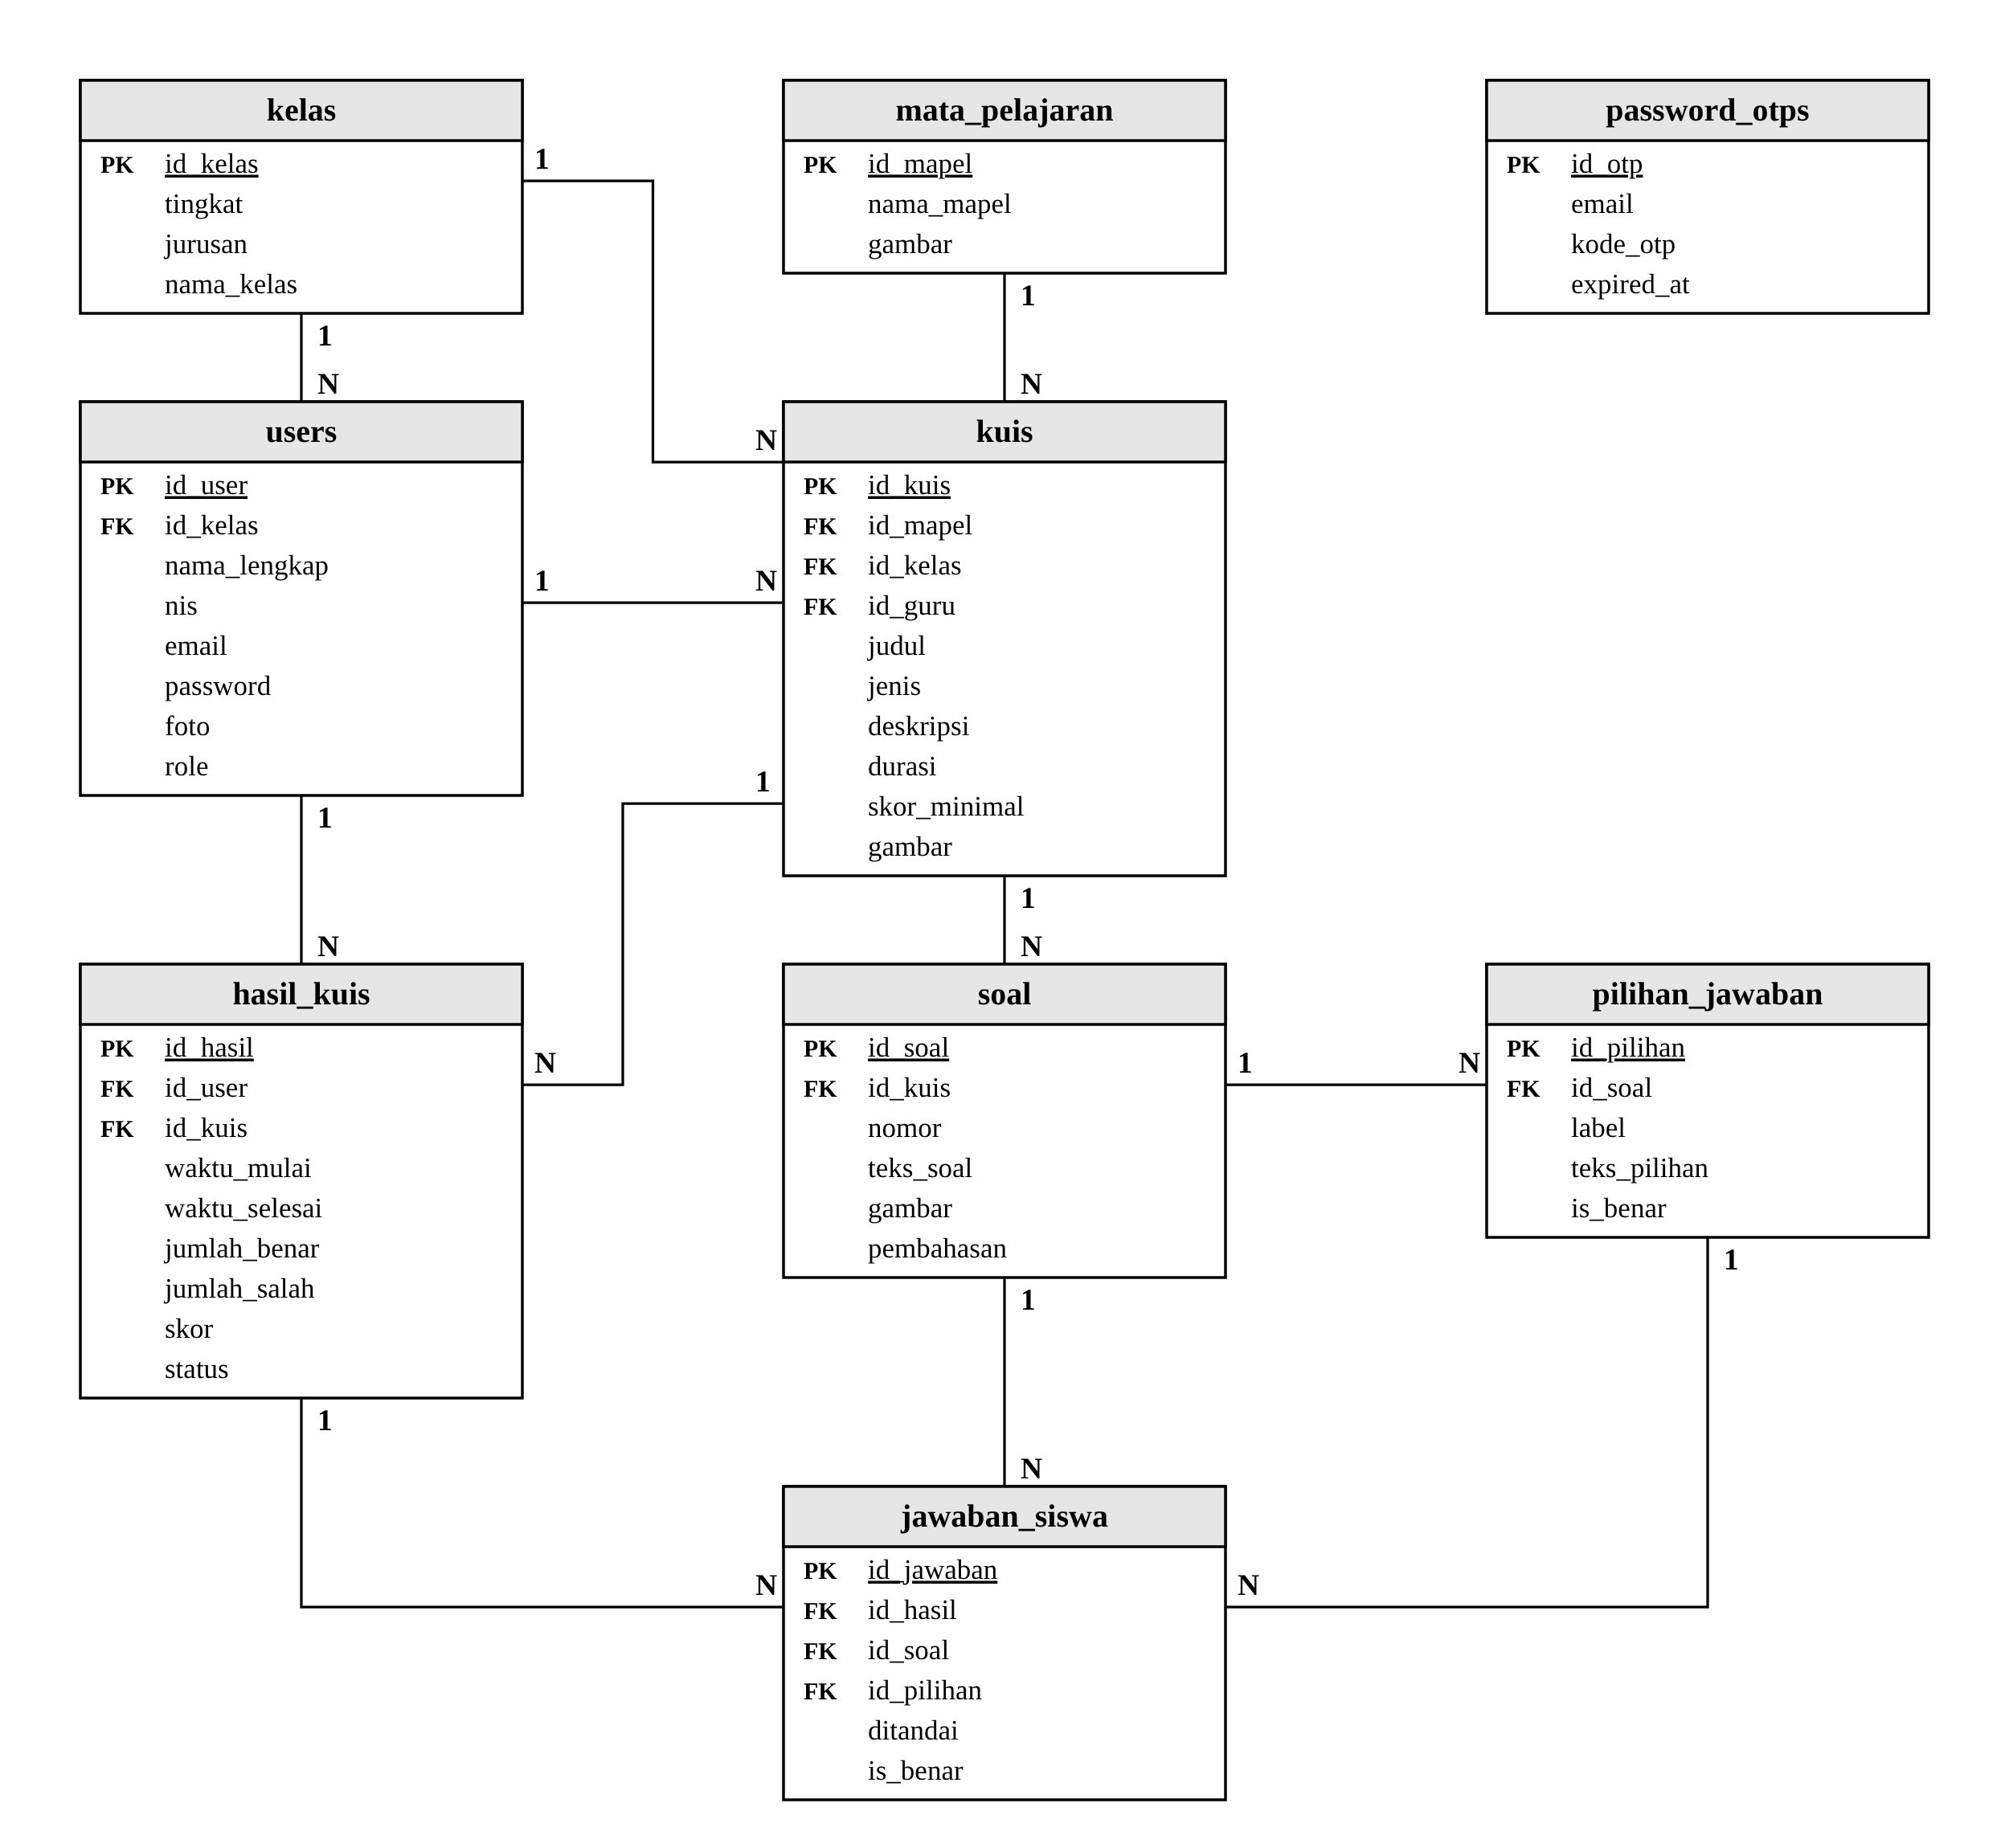
Gambar 13 Entity Relationship Diagram (ERD) Aplikasi Locking Quiz

Struktur Tabel
Struktur setiap tabel dijelaskan sebagai berikut.

Tabel users
Tabel users menyimpan data akun dan biodata pengguna. Kolom role membedakan hak akses siswa, guru, dan admin, sedangkan kolom id_kelas diisi dari langkah pengisian biodata. Struktur tabel ditunjukkan pada Tabel 5.
Tabel 5 Struktur Tabel users
No | Nama Kolom | Tipe Data | Keterangan
1 | id_user | bigint | Primary key, auto increment
2 | id_kelas | bigint, nullable | Foreign key ke tabel kelas
3 | nama_lengkap | varchar(100) | Nama lengkap pengguna
4 | nis | varchar(20), nullable | NIS/NISN siswa (unique)
5 | email | varchar(100) | Email pengguna (unique)
6 | password | varchar(255) | Password dalam bentuk hash
7 | foto | varchar(255), nullable | Path foto profil
8 | role | enum('siswa','guru','admin') | Hak akses pengguna (bawaan siswa)
9 | created_at, updated_at | timestamp | Waktu data dibuat dan diperbarui

Tabel password_otps
Tabel password_otps menyimpan kode OTP lima digit yang dikirim ke email pengguna pada proses lupa password. Struktur tabel ditunjukkan pada Tabel 6.
Tabel 6 Struktur Tabel password_otps
No | Nama Kolom | Tipe Data | Keterangan
1 | id_otp | bigint | Primary key, auto increment
2 | email | varchar(100) | Email pengguna (index)
3 | kode_otp | char(5) | Kode OTP lima digit
4 | expired_at | timestamp | Batas waktu berlakunya kode OTP
5 | created_at | timestamp | Waktu kode dibuat

Tabel kelas
Tabel kelas menyimpan data rombongan belajar yang dipilih siswa pada langkah kelas, jurusan, dan rombel. Struktur tabel ditunjukkan pada Tabel 7.
Tabel 7 Struktur Tabel kelas
No | Nama Kolom | Tipe Data | Keterangan
1 | id_kelas | bigint | Primary key, auto increment
2 | tingkat | enum('X','XI','XII') | Tingkat kelas
3 | jurusan | enum('IPA','IPS') | Jurusan
4 | nama_kelas | varchar(30) | Nama rombel, misalnya X MIPA 1

Tabel mata_pelajaran
Tabel mata_pelajaran menyimpan daftar mata pelajaran yang ditampilkan pada halaman Kelas. Struktur tabel ditunjukkan pada Tabel 8.
Tabel 8 Struktur Tabel mata_pelajaran
No | Nama Kolom | Tipe Data | Keterangan
1 | id_mapel | bigint | Primary key, auto increment
2 | nama_mapel | varchar(100) | Nama mata pelajaran
3 | gambar | varchar(255), nullable | Path gambar latar kartu mata pelajaran

Tabel kuis
Tabel kuis menyimpan informasi kuis yang dibuat guru untuk mata pelajaran dan kelas tertentu. Struktur tabel ditunjukkan pada Tabel 9.
Tabel 9 Struktur Tabel kuis
No | Nama Kolom | Tipe Data | Keterangan
1 | id_kuis | bigint | Primary key, auto increment
2 | id_mapel | bigint | Foreign key ke tabel mata_pelajaran
3 | id_kelas | bigint | Foreign key ke tabel kelas
4 | id_guru | bigint | Foreign key ke tabel users (peran guru)
5 | judul | varchar(150) | Judul kuis
6 | jenis | enum('UAS','UTS','Harian') | Jenis ujian untuk filter
7 | deskripsi | text | Deskripsi kuis
8 | durasi | integer | Durasi pengerjaan dalam menit
9 | skor_minimal | integer | Skor minimal kelulusan (0–100)
10 | gambar | varchar(255), nullable | Path gambar kuis
11 | created_at, updated_at | timestamp | Waktu data dibuat dan diperbarui

Tabel soal
Tabel soal menyimpan butir soal pada setiap kuis beserta pembahasannya. Struktur tabel ditunjukkan pada Tabel 10.
Tabel 10 Struktur Tabel soal
No | Nama Kolom | Tipe Data | Keterangan
1 | id_soal | bigint | Primary key, auto increment
2 | id_kuis | bigint | Foreign key ke tabel kuis
3 | nomor | integer | Nomor urut soal
4 | teks_soal | text | Isi pertanyaan
5 | gambar | varchar(255), nullable | Path gambar soal
6 | pembahasan | text, nullable | Penjelasan jawaban yang benar

Tabel pilihan_jawaban
Tabel pilihan_jawaban menyimpan pilihan A sampai D untuk setiap soal beserta penanda kunci jawaban. Struktur tabel ditunjukkan pada Tabel 11.
Tabel 11 Struktur Tabel pilihan_jawaban
No | Nama Kolom | Tipe Data | Keterangan
1 | id_pilihan | bigint | Primary key, auto increment
2 | id_soal | bigint | Foreign key ke tabel soal
3 | label | char(1) | Huruf pilihan (A–D)
4 | teks_pilihan | varchar(255) | Isi pilihan jawaban
5 | is_benar | boolean | Penanda kunci jawaban

Tabel hasil_kuis
Tabel hasil_kuis menyimpan satu catatan setiap kali siswa mengerjakan kuis, termasuk skor dan status kelulusan. Struktur tabel ditunjukkan pada Tabel 12.
Tabel 12 Struktur Tabel hasil_kuis
No | Nama Kolom | Tipe Data | Keterangan
1 | id_hasil | bigint | Primary key, auto increment
2 | id_user | bigint | Foreign key ke tabel users
3 | id_kuis | bigint | Foreign key ke tabel kuis
4 | waktu_mulai | timestamp | Waktu mulai mengerjakan
5 | waktu_selesai | timestamp, nullable | Waktu jawaban dikumpulkan
6 | jumlah_benar | integer | Jumlah jawaban benar
7 | jumlah_salah | integer | Jumlah jawaban salah
8 | skor | integer | Skor akhir (0–100)
9 | status | enum('berlangsung','lolos','remidi') | Status pengerjaan dan kelulusan

Tabel jawaban_siswa
Tabel jawaban_siswa menyimpan jawaban siswa pada setiap soal sehingga dapat ditampilkan pada halaman Semua Soal, Preview Jawaban, dan Pembahasan. Struktur tabel ditunjukkan pada Tabel 13.
Tabel 13 Struktur Tabel jawaban_siswa
No | Nama Kolom | Tipe Data | Keterangan
1 | id_jawaban | bigint | Primary key, auto increment
2 | id_hasil | bigint | Foreign key ke tabel hasil_kuis
3 | id_soal | bigint | Foreign key ke tabel soal
4 | id_pilihan | bigint, nullable | Foreign key ke tabel pilihan_jawaban; kosong jika belum dijawab
5 | ditandai | boolean | Penanda soal yang ingin ditinjau ulang (bawaan false)
6 | is_benar | boolean | Hasil koreksi jawaban

Data Lokal pada Perangkat
Selain basis data di server, aplikasi menyimpan sebagian kecil data pada memori internal perangkat Android, misalnya menggunakan SharedPreferences atau basis data lokal SQLite. Data lokal ditunjukkan pada Tabel 14.
Tabel 14 Data Lokal pada Perangkat
No | Data | Media Penyimpanan | Fungsi
1 | Token sesi login | SharedPreferences (terenkripsi) | Menjaga pengguna tetap masuk tanpa login ulang
2 | Status "ingat password" dan email | SharedPreferences | Mengisi otomatis halaman Login
3 | Jawaban sementara dan sisa waktu kuis | SQLite lokal | Mencegah jawaban hilang saat aplikasi tertutup atau koneksi terputus
4 | Cache gambar mata pelajaran, soal, dan foto profil | Cache internal aplikasi | Mempercepat tampilan dan menghemat kuota
5 | Status pengisian biodata | SharedPreferences | Menentukan pengguna diarahkan ke halaman biodata atau dashboard

Interaksi Hardware Perangkat Bergerak (Android)
Aplikasi Locking Quiz berjalan pada perangkat bergerak berbasis Android dan memanfaatkan beberapa komponen perangkat keras. Pada Android, akses ke komponen tertentu memerlukan izin (permission) yang dideklarasikan pada berkas AndroidManifest.xml. Izin yang tergolong berbahaya (dangerous permission), seperti kamera, juga harus disetujui pengguna saat aplikasi berjalan (runtime permission).

Komponen Hardware yang Digunakan
Komponen hardware yang digunakan aplikasi beserta fungsi, halaman terkait, dan izin Android yang diperlukan ditunjukkan pada Tabel 15.
Tabel 15 Interaksi Aplikasi dengan Hardware Perangkat Android
No | Hardware | Fungsi pada Aplikasi | Halaman Terkait | Izin Android
1 | Layar sentuh (touchscreen) | Menampilkan antarmuka serta menerima ketukan, geseran (scroll), dan pilihan jawaban | Semua halaman | Tidak memerlukan izin
2 | Keyboard virtual | Memasukkan nama, NIS (keyboard angka), email, password, kode OTP, dan kata kunci pencarian | Login, Register, Biodata, Enter OTP, Kelas | Tidak memerlukan izin
3 | Modul jaringan (Wi-Fi/data seluler) | Berkomunikasi dengan server: login, OTP, mengambil kuis, mengirim jawaban, dan sinkronisasi hasil | Hampir semua halaman | INTERNET, ACCESS_NETWORK_STATE
4 | Kamera | Mengambil foto profil baru | Edit Profil | CAMERA (runtime)
5 | Penyimpanan media (galeri) | Memilih foto profil dari galeri | Edit Profil | Photo Picker (tanpa izin) atau READ_MEDIA_IMAGES (Android 13+) / READ_EXTERNAL_STORAGE (Android 12 ke bawah)
6 | Memori internal | Menyimpan token sesi, data "ingat password", cache, dan jawaban sementara | Login, Mengerjakan Kuis | Tidak memerlukan izin
7 | Jam sistem (Real-Time Clock) | Menjalankan timer kuis serta mencatat waktu mulai dan selesai | Mengerjakan Kuis, Hasil Kuis | Tidak memerlukan izin
8 | Speaker dan motor getar | Memberi notifikasi kuis baru dan peringatan waktu hampir habis | Dashboard (ikon lonceng), Mengerjakan Kuis | POST_NOTIFICATIONS (Android 13+), VIBRATE
9 | Layar dan tombol navigasi sistem | Mengunci aplikasi selama kuis (screen pinning/lock task mode) dan mencegah tangkapan layar (FLAG_SECURE) | Mengerjakan Kuis | Tidak memerlukan izin; pengguna mengonfirmasi penyematan layar
10 | Manajemen daya layar | Menjaga layar tetap menyala selama kuis (FLAG_KEEP_SCREEN_ON) | Mengerjakan Kuis | Tidak memerlukan izin
11 | Prosesor dan RAM | Memproses tampilan, animasi loading, dan perhitungan skor | Semua halaman | Tidak memerlukan izin

Fitur penguncian layar (nomor 9) dan layar tetap menyala (nomor 10) tidak tampak secara langsung pada rancangan Figma, tetapi direkomendasikan untuk diterapkan karena sesuai dengan konsep aplikasi Locking Quiz, yaitu mencegah siswa berpindah ke aplikasi lain selama mengerjakan kuis.

Spesifikasi Minimum Perangkat
Agar aplikasi dapat berjalan dengan baik, spesifikasi minimum perangkat Android yang direkomendasikan ditunjukkan pada Tabel 16.
Tabel 16 Spesifikasi Minimum Perangkat Android
No | Komponen | Spesifikasi Minimum
1 | Sistem operasi | Android 8.0 (Oreo, API level 26) atau lebih baru
2 | RAM | 2 GB
3 | Penyimpanan kosong | 100 MB
4 | Layar | 5 inci dengan resolusi minimal 720 × 1280 piksel
5 | Kamera | Kamera depan atau belakang (opsional, untuk foto profil)
6 | Jaringan | Wi-Fi atau data seluler 4G

